**PONTIFÍCIA UNIVERSIDADE CATÓLICA DE MINAS GERAIS**NÚCLEO DE EDUCAÇÃO A DISTÂNCIA

Pós-graduação *Lato Sensu* em Desenvolvimento Web Full Stack

**Geórgia Maria Carvalho de Sousa Galvão**

**APLICAÇÃO WEB PARA CLÍNICA DE IMUNIZAÇÃO PRIVADA DE PEQUENO PORTE**

Belo Horizonte

2023

**SUMÁRIO**

1. Apresentação 3

1.1. Contexto 3

1.1. Público alvo 3

1.2. Requisitos 3

2. Modelagem 3

2.1. Diagrama de casos de uso 3

2.2. Atores 4

2.3. Detalhamento dos casos de uso 4

2.4. Projeto de Interface 4

2.5. Diagrama de classes 4

3. Projeto 4

3.1. Arquitetura de *software* 4

3.2. Arquitetura da informação 5

4. Testes 5

5. URLs 5

5.1. Aplicação web 5

5.2. Repositório código-fonte 5

5.3. Vídeo de apresentação do trabalho 5

REFERÊNCIAS 7

# 1. Apresentação

## Contexto

Muitas doenças comuns no Brasil e no mundo deixaram de ser um problema de saúde pública por causa da vacinação massiva da população.

As clínicas de imunização são locais onde as pessoas podem receber vacinas para prevenção de doenças. No Brasil, existem diversas clínicas de imunização, tanto públicas quanto privadas.

Nas clínicas públicas, são disponibilizadas de forma gratuita para toda população brasileira as vacinas recomendadas pelo Ministério da Saúde e que fazem parte do Calendário Nacional de Vacinação.

No entanto, além das vacinas disponibilizadas pelo governo, existem outras vacinas que não são obrigatórias e que podem ser adquiridas em clínicas de imunização privadas. Essas clínicas oferecem serviços de vacinação para pessoas que desejam se proteger contra outras doenças, como por exemplo, vacinas para viagens internacionais, vacinas específicas para grupos de risco e outras. Essas clínicas também são uma opção para aqueles que desejam se vacinar com rapidez e conveniência, sem precisar enfrentar as filas e a espera das unidades públicas de saúde.

Nos últimos anos tem aumentado a quantidade de clínicas de imunização privadas no Brasil. Esse aumento é resultado de vários fatores, incluindo a crescente demanda da população por vacinas, a maior disponibilidade de vacinas no mercado e a ampliação do acesso aos serviços de saúde privados.

Nesse contexto, tem sido crescente a demanda por softwares que gerenciem os processos internos desse tipo de empresa de maneira mais organizada, automatizada e integrada, reduzindo custos, aumentando a produtividade e melhorando a tomada de decisões. A solução proposta nesse projeto pretende atender a esse tipo de demanda.

Para visualizar de maneira clara e simples os principais elementos desse tipo de negócio e entender como as clínicas de imunização criam, entregam e capturam valor, foi elaborado um Business Model Canvas que pode ser visualizado na Figura 1

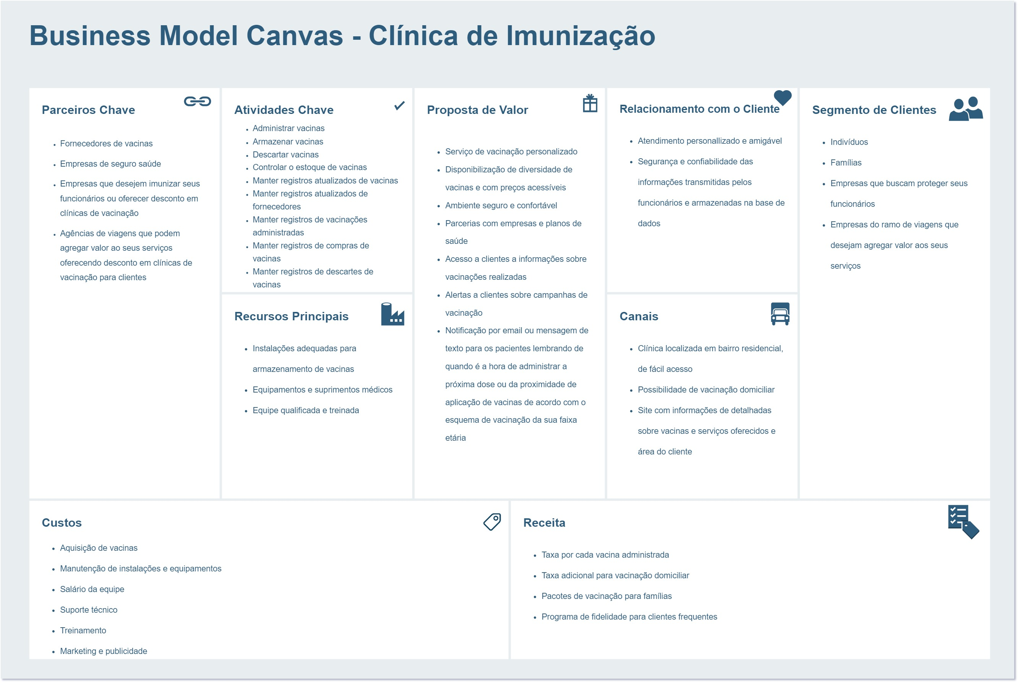

Figura 1 - Business Model Canvas

## 1.2. Público alvo

A avaliação do público alvo é uma das etapas críticas no desenvolvimento de um software, pois o sucesso do projeto dependerá do quanto ele atende às necessidades e expectativas das pessoas que irão interagir direta ou indiretamente com o software.

Na tabela a seguir, descrevemos algumas das partes interessadas e suas necessidades em relação ao software.

|  |  |  |
| --- | --- | --- |
| **Parte Interessada** | **Papel na clínica** | **Necessidades** |
| Administrador da clínica | Responsável por gerenciar as operações diárias da clínica, incluindo a gestão de recursos humanos e financeiros | Ter acesso a dados de estoque de vacinas, relatórios de vacinação, de descartes de vacina e de faturamento. |
| Analista de compras | Responsável por garantir que a clínica tenha os suprimentos médicos e vacinas necessários para atender às necessidades dos pacientes. Para realizar sua atividade, esse profissional se relaciona com fornecedores e equipes técnica e administrativa da clínica. | Monitorar estoque de vacinas e suprimentos; acompanhar vacinas a vencer; gerenciar informações de fornecedores e compras. |
| Técnico de enfermagem | Responsável por administrar vacinas e fornecer informações aos pacientes sobre as vacinas e os cuidados pós-vacinação, além de manter registros precisos e atualizados de todas as vacinas administradas | Ter acesso a informações dos pacientes e de vacinas; registrar as vacinas administradas. |
| Secretária | Responsável por fazer o cadastro dos pacientes, fazer uma avaliação inicial sobre às necessidades de vacinação e a disponibilidade das vacinas requeridas pelo usuário. Também é responsável pela cobrança dos valores devidos pelo serviço de vacinação e a emissão de notas fiscais. | Ter acesso ao registro eletrônico de pacientes; ter acesso ao registro da vacinação para realizar a cobrança. |
| Cliente | Recebe as vacinas administradas | Ter acesso a seus registros de vacinação |

Tabela 1 - Mapeamento do público alvo

## 1.3. Requisitos

Na primeira *release* do sistema priorizamos as necessidades mais críticas das partes interessadas para o modelo de negócio. Nesse contexto, foram identificados os requisitos descritos a seguir para essa fase do sistema.

## 1.3.1 Requisitos funcionais

Requisitos Funcionais:

* Gerenciamento de usuários: o sistema deve permitir o cadastro, alteração e exclusão de usuários, bem como a definição automática de perfil de acordo com o tipo de usuário.
* Gerenciamento de vacinas a aplicação deve permitir o cadastro, alteração e exclusão de vacinas.
* Gerenciamento de fornecedores: a aplicação deve permitir o cadastro, alteração e exclusão de fornecedores de vacinas.
* Gerenciamento de compras de vacinas: o sistema deve permitir o cadastro, alteração e exclusão de compras de vacinas.
* Gerenciamento de descartes de vacinas: o sistema deve permitir o cadastro, alteração e exclusão de descartes de vacinas.
* Gerenciamento de vacinações: o sistema deve permitir o cadastro, alteração e exclusão de vacinações.
* Gerenciamento de
* Gerenciamento de vendas: o sistema deve permitir a realização de vendas podendo identificar ou não vendedores e clientes. O vendedor deve ser identificado automaticamente ao acessar o sistema, mas deve permitir a escolha de outro. Além disso, o sistema deve permitir ao vendedor oferecer descontos nos produtos vendidos.
* Auxílio a Gestão: o sistema deve exibir indicadores sobre vendas e compras de acordo com as necessidades de informações do dono do negócio, vendedores e gestores de estoque. Além disso deve poder identificar os produtos mais vendidos. Essas informações irão auxiliar na identificação de tendências e oportunidades de crescimento.
* Controle de acesso: o sistema deve permitir o controle de acesso aos usuários definindo diferentes perfis de acesso para cada tipo de usuário. Além disso, deve permitir que os usuários possam alterar seus dados cadastrais e que novos usuários possam se cadastrar de forma autônoma.

Requisitos Não Funcionais:

* Usabilidade: o sistema deve apresentar uma interface flexível para que possa ser utilizado em ambientes desktop e mobile simultaneamente.
* Desempenho: o sistema deve ser rápido e responsivo, com tempos de resposta baixos.
* Confiabilidade: o sistema deve ser confiável e estar sempre disponível, minimizando a possibilidade de erros e falhas.
* Segurança: o sistema deve ter política de controle de acesso, protegendo-se de acessos não autorizados.
* Escalabilidade: o sistema deve ser capaz de crescer com o negócio, suportando um número crescente de produtos, vendas e usuários.

# 2. Modelagem

## 2.1. Diagrama de casos de uso

O diagrama de casos de uso oferece uma visão global dos casos de uso e dos atores que dele participam.

## 2.2. Atores

Liste cada um dos atores que participarão dos casos de uso, oferecendo uma descrição sucinta para cada um deles. Os atores são todos aqueles que interagem com o sistema (usuários, outros sistemas, etc.). Agora, como já estamos falando da modelagem do sistema, já podemos incluir os usuários responsáveis pela administração do sistema

## 2.3. Detalhamento dos casos de uso

Nesta seção, cada caso de uso deve ser detalhado. Esse detalhamento deve incluir uma descrição do caso de uso, a lista de atores que participam do caso de uso, as pré e pós-condições e os fluxos de eventos (básico, alternativo, de exceção, sub-fluxos, etc.).

## 2.4. Projeto de Interface

Apresente o fluxo do usuário no sistema e o layout das interfaces, incluindo uma descrição dos campos e comandos em cada uma delas. Como forma de layout, use um wireframes ou as interfaces já implementadas.

Se necessário, use um diagrama de estados para representar o comportamento de uma interface ou fluxo de um processo associado à funcionalidade em questão.

## 2.5. Diagrama de classes

Apresente o diagrama de classes da aplicação web, descrevendo, sucintamente, as classes e as relações entre elas.

# 3. Projeto

## 3.1. Arquitetura de *software*

Descreva o padrão arquitetural que sua aplicação adotará (cliente-servidor, MVC, P2P, etc.), justificando a escolha de cada opção tecnológica.

Apresente diagramas que retratem a arquitetura da solução (recomenda-se o [modelo C4](https://c4model.com/)) com os componentes planejados para a sua aplicação Web, tanto aqueles que serão executados do lado do cliente quanto do lado do servidor e como será a relação entre eles.

## 3.2. Arquitetura da informação

Descreva como a informação estará organizada na aplicação – hierarquias, categorias, rótulos (palavras-chave), etc.

Descreva também como será a navegação pelo espaço de navegação, os mecanismos de busca e de recuperação de informações. Opcionalmente inclua um diagrama hierárquico que mostre como as funcionalidades estão distribuídas pelo sistema.

# 4. Testes

Apresente os planos de testes (testes de software, testes heurísticos ou testes de usabilidade) além dos registros de testes realizados em sua aplicação Web.

# 5. URLs

## 5.1. Aplicação web

Apresente o endereço em que sua aplicação web está hospedada, além de quaisquer orientações e restrições (ex.: senha) para usá-la.

## 5.2. Repositório código-fonte

Inclua o código da sua aplicação web em um repositório e indique a URL. A inclusão desse código servirá como base para garantir a autenticidade dos trabalhos.

## 5.3. Vídeo de apresentação do trabalho

Inclua o link para o vídeo com a apresentação da sua aplicação. Seu vídeo deve ter duração máxima de 5 minutos e deve apresentar de forma sucinta o seu projeto. Concentre-se principalmente na apresentação da sua aplicação, mostrando o funcionamento de cada um dos requisitos solicitados na proposta escolhida por você.

O software OBS Studio é uma boa sugestão de software para gravação de screencast.

# REFERÊNCIAS

Como um projeto de aplicativo não requer revisão bibliográfica, a inclusão das referências não é obrigatória. No entanto, caso você deseje incluir referências relacionadas às tecnologias ou às metodologias que foram usadas no seu trabalho, relacione-as de acordo com o modelo a seguir.

SOBRENOME DO AUTOR, Nome do autor. **Título do livro ou artigo.** Cidade: Editora, ano.

SOBRENOME DO AUTOR, Nome do autor. **Título do livro ou artigo.** Cidade: Editora, ano.

SOBRENOME DO AUTOR, Nome do autor. **Título do livro ou artigo.** Cidade: Editora, ano.

SOBRENOME DO AUTOR, Nome do autor. **Título do livro ou artigo.** Cidade: Editora, ano.

SOBRENOME DO AUTOR, Nome do autor. **Título do livro ou artigo.** Cidade: Editora, ano.

SOBRENOME DO AUTOR, Nome do autor. **Título do livro ou artigo.** Cidade: Editora, ano.